

お日さま便り

日中は暖かくなってきました。

インフルエンザ、コロナウイルスが世間を騒がせ恐ろしいですね。

令和２年３月

電動昇降座椅子：独立宣言　暖らん

快適生活応援グッズ

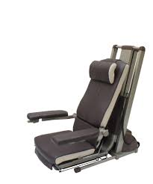

（移動用リフト）



今回のお悩み

家族、友人がコタツで談笑しているので疎外感がある・・・

床に座ると立ち上がりがきつい・・・

コタツに入れないので足が冷たい・・・



この商品で解決！！

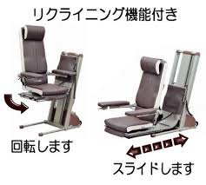

座椅子の上下昇降に加え、前後に座面がスライドスライドによりコタツの出入りが楽になります

又座椅子の回転機能、リクライニング機能付です

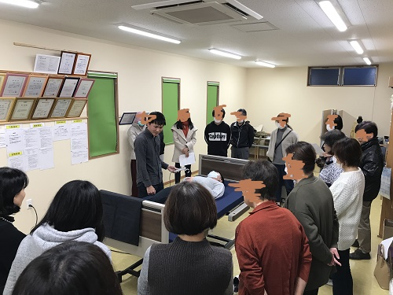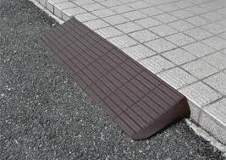

**敷居の段差解消**

介護保険レンタル、住宅改修にてご利用頂けます。屋内、屋外対応可能。高さ、幅等数多くの種類がございます。

サンステップホームページ　<http://sun-step.co.jp/index.html>

いろんな情報が載っています。ぜひご覧になってください。

サンステップ　瀬高店　 0944-62-5562　　　　みやま市瀬高町下庄７０５番地

　　　　　　　　　大牟田店　0944-54-3350　　　　大牟田市不知火町一丁目５－４

2月12日抱え上げないケアの勉強会を行いました。今回はスライディングシートを使用し、上方移動を行いました。

3月18日は、グローブを使っての背抜きを予定しています。

**勉強会の風景**